**期末检测卷**

一、填空。(每空1分，共23分)

1．据调查，全国共有842010000名电视观众收看了跨年演唱会，创下了国内新的收视记录，横线上的数读作(　　　　　　　　　　　)，改写成用“万”作单位的数是(　　)万，“2”在(　　)位上，表示2个(　　)。省略“亿”位后面的尾数约是(　　)亿。

2．一个十位数，最高位上是7，百万位和百位上都是5，其他各数位上都是0，这个数写作(　　　　　)，读作(　　　　　　)，这个数的最高位是(　　)位。

3．在圈里填上“>”“<”或“＝”。

64070800000圈6470800000

48万圈480001

9000000000圈9亿

200平方千米圈2公顷

4．根据试商情况，写出下面各题的准确商。



准确的商是(　　)　准确的商是(　　)

5．250×40的积的末尾有(　　)个0。

6．蝴蝶5分钟飞行2500米，蝴蝶的速度写成(　　　)，这只蝴蝶2小时可飞行(　　　)千米。

7．*A*÷21＝20……框，在方框里最大能填(　　　)，这时被除数是(　　　)。

8．下图中两个长方形部分重叠着。∠1＝60°，∠1＋∠2＋∠3＝(　　)°

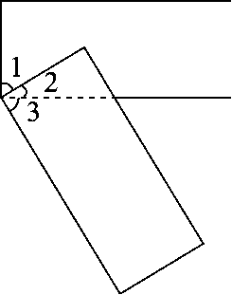

9．1时整，时针和分针的夹角是(　　)度；12时30分，时针和分针的夹角是(　　)角。

10．一口平底锅里只能同时煎两条鱼，用它煎一条鱼需要4分钟(正反面各煎2分钟)，那么煎三条鱼至少需要(　　)分钟。

二、判断。(对的画“√”，错的画“×”)(每题1分，共6分)

1．一个三位数乘99，积一定是五位数。 (　　)

2．十进制每相邻两个计数单位之间的进率都是10。(　　)

3．*A*÷*B*＝12……5，如果*A*和*B*都乘10，那么商是12，余数是5。(　　)

4．平行四边形的高有无数条，梯形的高只有一条。(　　)

5．在乘法里，两个因数(均不为0)都扩大到原来的10倍，积不变。(　　)

6．一个五位数，“四舍五入”后约等于6万，这个数最大是59999。(　　)

三、选择。(把正确答案的序号填在括号里)(每题1分，共6分)

1．下面各数，读数时读两个零的是(　　)。

A．303080

B．3030800

C．3003800

2．480÷80＝6，480乘10，80除以10，商(　　)。

A．乘100

B．除以100

C．不变

3.框24÷53的商是一位数，并且没有余数，框里填(　　)。

A．2　　　B．3　　　C．4

4．延长梯形的上底和下底，它们(　　)。

A．相交 B．永不相交

C．无法判断

5．在同一平面内，过直线外一点画已知直线的垂线，可以画(　　)条。

A．一　　　B．两　　　C．三

6．小明给客人沏茶，接水1分钟，烧水6分钟，洗茶杯2分钟，拿茶叶1分钟，沏茶1分钟。小明合理安排以上事情，最少要(　　)分钟使客人喝到茶。

A．7　　　B．8　　　C．9

四、计算。(2题12分，其余每题6分，共24分)

1．直接写结果。

120×70＝　　　　4500÷15＝

430＋80＝560×0＝

125×80＝900÷60＝

240×40＝7200÷90＝

98×102≈ 43×68≈

416÷60≈ 645÷79≈

2．用竖式计算。

140×45＝ 208×37＝

140×60＝ 782÷78＝

485÷64＝ 810÷29＝

3．用你喜欢的方法计算。

3500÷200　　　　270÷(9×6)

144÷16

五、画一画。(3题4分，其余每题2分，共8分)

1．用量角器画一个125°的角。

2．过*O*点作射线*AB*的平行线，*AC*的垂线。

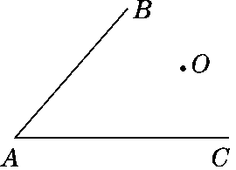

3．画出下面图形的一条高，并标出底。

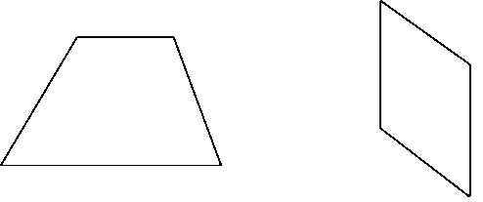

六、解决问题。(5题7分，其余每题5分，共27分)

1．学校开展节约用水活动，前3个月共节约用水435吨。照这样计算，学校一年能节约用水多少吨？

2．一辆送货车装了500箱牛奶，送到15个零售点后，还剩35箱。平均每个零售点送了多少箱？

3．王凯从少年宫到学校大约走了14分钟。照这样的速度，他从学校到家要走多少分钟？

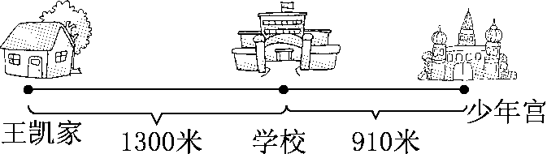

4．张老师有450元，最多可以买多少套运动服？还剩多少钱？

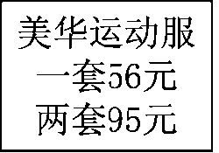

5．下面是某市2015年上半年降水量统计表。

|  |  |  |  |  |  |  |
| --- | --- | --- | --- | --- | --- | --- |
| 月份 | 1月 | 2月 | 3月 | 4月 | 5月 | 6月 |
| 降水量/毫米 | 20 | 40 | 70 | 80 | 90 | 120 |

(1)完成下面的统计图。

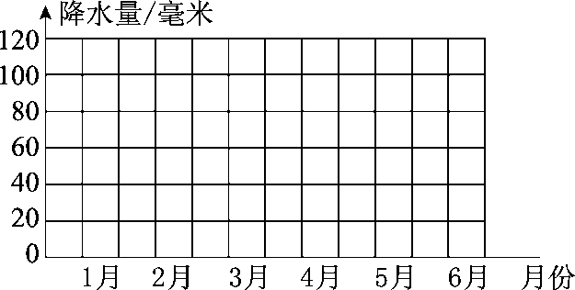

(2)每格代表(　　)毫米，(　　)月份降水量最多，(　　)月份降水量

最少。

(3)预计7月份的降水量是(　　)毫米。

七、在框里填入合适的数字，使算式成立。(6分)

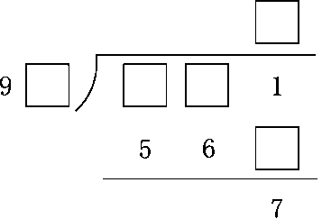

**答案**

一、1．八亿四千二百零一万　84201　百万　百万　8

2．7005000500　七十亿零五百万零五百　十亿

3．＞　＜　＞　＞

4．23　6

5．4

6．500米/分　60

7．20　440

8．150

9．30　钝

10．6

二、1．×　2．√　3．×　4．×　5．×　6．×

三、1．B　2．A　3．C　4．B　5．A　6．B

四、1．8400　300　510　0　10000　15　9600　80　10000

2800　7　8

2．6300　7696　8400　10······2　7······37　27······27

3．17······100　5　9

五、略

六、1．435×(12÷3)＝1740(吨)

2．(500－35)÷15＝31(箱)

3．910÷14＝65(米/分)

1300÷65＝20(分钟)

4．450÷95＝4(组)······70(元)

70÷56＝1(套)······14(元)

4×2＋1＝9(套)

最多可以买9套运动服，还剩14元。

5．(1)略　(2)20　6　1(3)略

七、

